黄石市教师资格报名审核系统操作指南
登录地址：https://exam.52byte.com/login.aspx

一.注册或登录
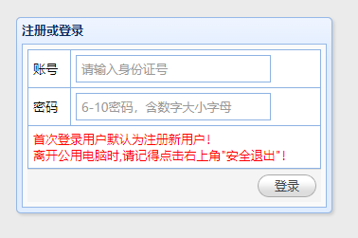
账号密码：进入网上审核平台，登录时，请使用身份证号作为帐号，初始密码自己设置并且牢记，然后进入系统。
进入系统之后,点击左侧教资报名->教资材料提交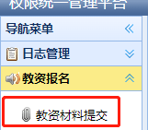,进行材料的提交。

二.输入身份信息 提交资料
首先输入自己的身份信息,如实选择自己的身份信息情况,点击保存进行资料的提交，身份信息一经选定不可更改，其属于如下身份中的其中一种。
2.1. 黄石高校（湖北师范大学、湖北理工学院、湖北师范大学文理学院除外）在校生
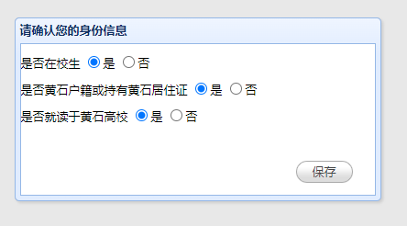
点击保存之后, 请按标红的文字要求，上传对应的资料。
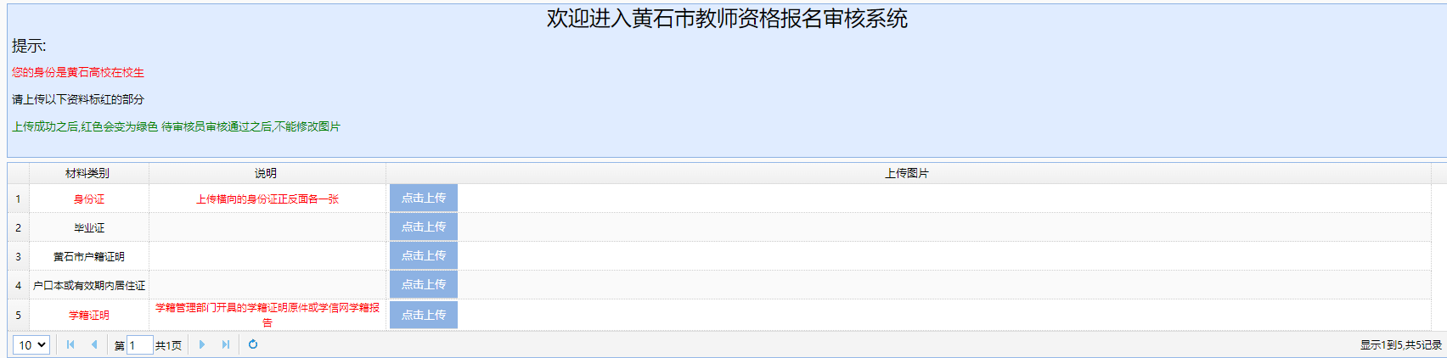
2.2 黄石户籍或持有黄石居住证非在校生
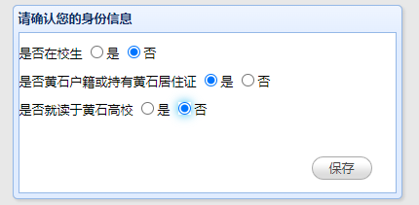
点击保存之后, 请按标红的文字要求，上传对应的资料。
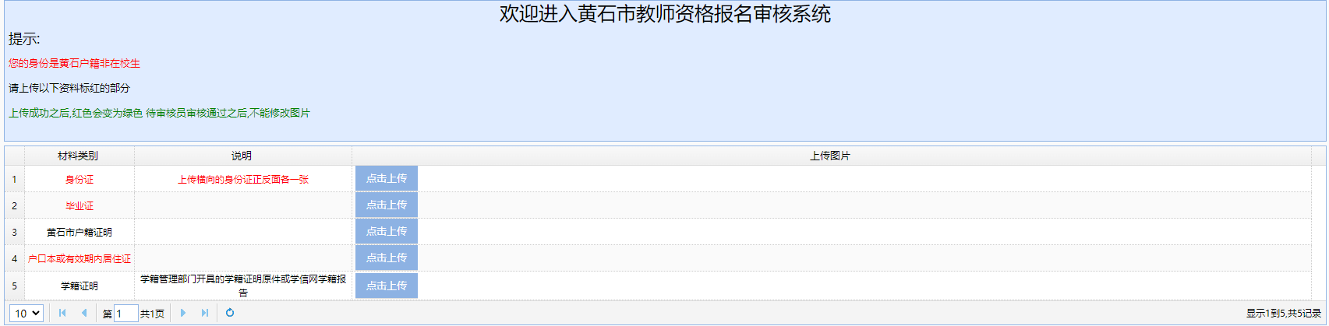

2.3. 有黄石户籍在但学校不在黄石的全日制在校生
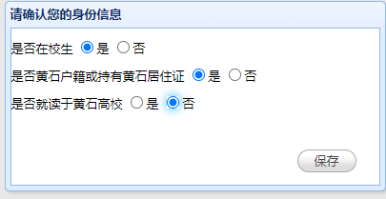
点击保存之后, 请按标红的文字要求，上传对应的资料。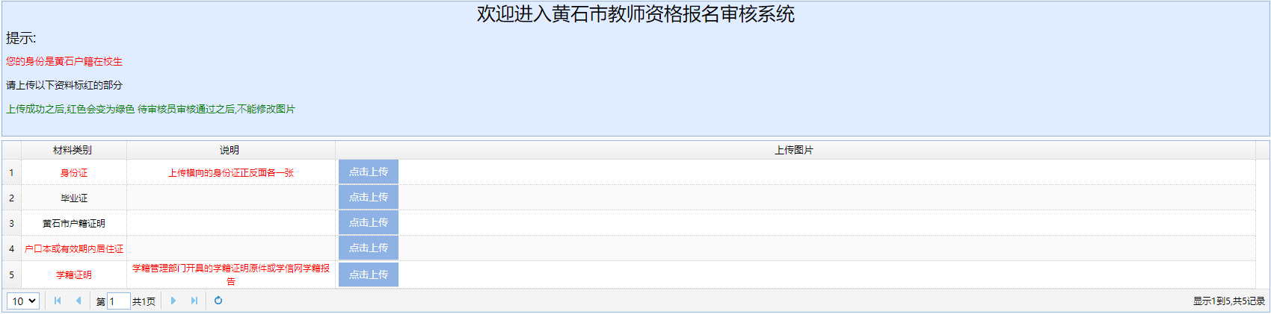

上传材料
用鼠标点击”点击上传”按钮,进行文件上传,目前上传的文件仅支持.jpg格式,图片文件最大2M.最小30KB
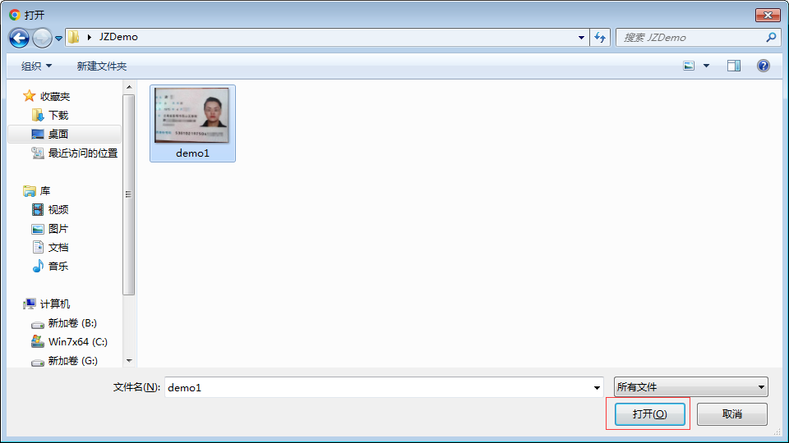
如果上传成功,右下角提示上传成功
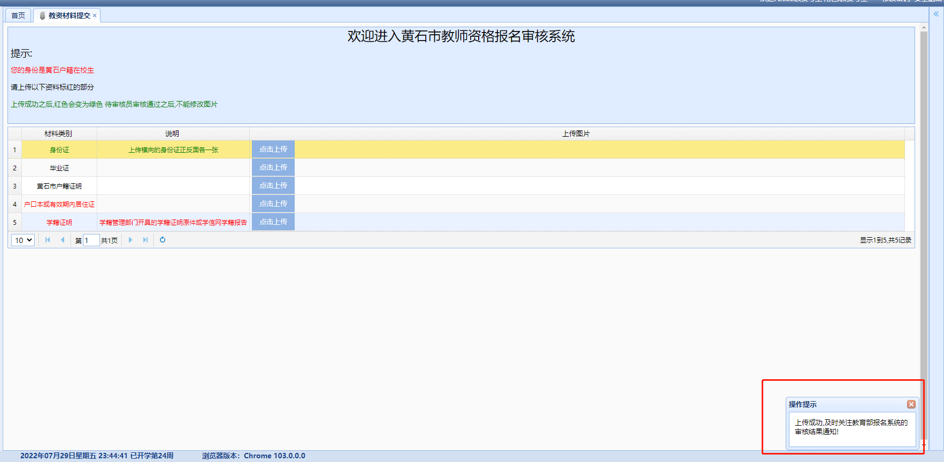

四.上传成功标识
上传成功之后,红色的材料文字介绍会变为绿色
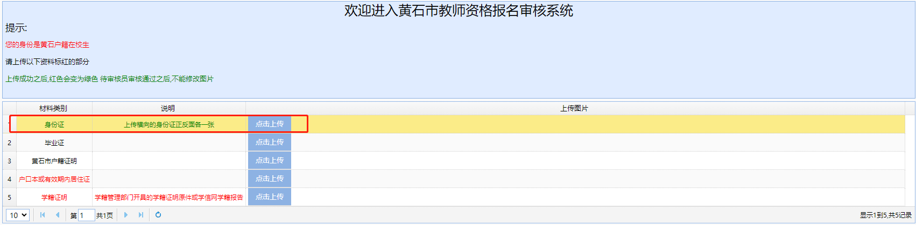

待审核员审核通过之后, ,上传按钮消失，不可修改材料。

